附件10

招聘学校简介

一、孟连县第一中学

**（一）学校概况**

孟连县第一中学，始建于1958年，是一所拥有66年悠久历史的完全中学。学校坐落于风景如画的孟连金山脚下，这里不仅是中国牛油果之乡，更是精品咖啡的第一县，学校占地面积153亩，建筑面积达到44281平方米。作为孟连县唯一的一所完全中学，我们于2022年晋升为云南省一级三等完全中学，这标志着我们在教育质量和学校建设方面取得了显著成就。

**（二）教学规模与设施**

目前，学校设有62个教学班，其中包括初中21个班和高中41个班，共有学生3166名。我们拥有一支高素质的教职工队伍，其中包括208名教职工，有58名初中教师和142名高中教师，他们分别拥有研究生学历和本科学历，其中研究生学历7人，本科学历194人。此外，我们还有正高级职称教师1人和高级职称教师58人。

学校校园环境整洁优雅，布局科学合理，教学设施完善。我们配备了标准停车位、太阳能灯、悬浮式地板篮球场、排球场、400米标准塑胶运动场和足球场等体育设施。同时，我们还建成了3.5亩的劳动教育基地，以及设施完备的图书室、阅览室和电子阅览室，纸质图书数量达到114621册，每年征订各种报刊280多种。此外，我们还有各种功能室，如通用技术教室、科技馆、录播室、美术室、舞蹈室、合唱室、心理咨询室、广播室等，为学生的学习和成长提供了良好的条件。

**（三）办学理念与成果**

我们始终坚持“管理强校、科研兴校、和谐稳校、质量名校、依法治校”的办学理念，以“全县一流、全市知名”为办学目标，致力于为每个教师的发展搭建平台，为每个学生的成才打好基础。学校严格遵循教育规律，围绕凝聚人心、完善人格、开发人力、培养人才为工作目标，不断深化育人环境。

近年来，学校在教育教学方面取得了显著成果。自2020年以来，高考5年超额完成市、县下达的一本指标，完成率稳居全市前列，2024年高考一本完成率高达228.57%。同时，中考成绩也名列前茅。此外，学校还荣获了多项荣誉，包括普洱市教育局颁发的“高中教育教学质量先进学校（C类）”和“初中教育教学质量先进学校（B类）”等称号，以及云南省平安校园、云南省绿色学校、普洱市文明校园等多项荣誉。

**（四）招聘邀请**

如今，孟连县第一中学正蓬勃发展，我们诚挚邀请热爱教育事业、富有责任心和爱心的您加入我们的团队。无论您是经验丰富的教师还是充满激情的新秀，我们都将为您提供一个广阔的发展平台，共同创造更加辉煌的教育未来。期待您的加入，让我们携手共进，为学生的成长和学校的发展贡献力量！

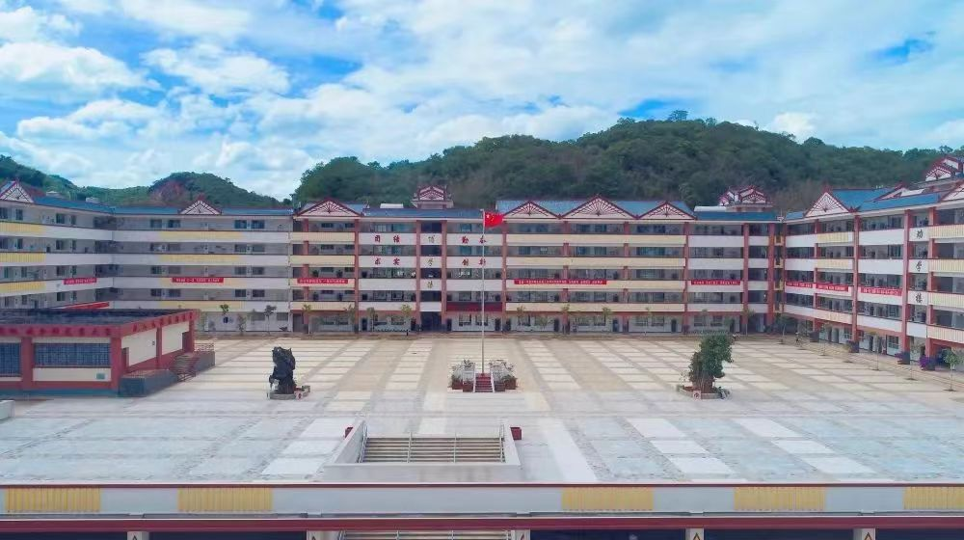

二、孟连县民族中学

孟连县民族中学创办于1989年，始称“孟连县第三中学”，1994年经思茅行政公署批准更名为“孟连县民族中学”，校址租用成都军区某部旧营区，占地51.8亩。经孟连县委县政府同意，学校于2015年8月整体搬迁到孟连县帕当路62号（原孟连县职业中学），现占地106560㎡，其中运动场地总面积26000㎡，绿化面积25000㎡，校舍面积30987㎡，学校图书近64564册。学校分为教学区和生活区两部分，中间由一座天桥连接。教师在编156人，高级教师38人，中级教师49人，初级教师59人，学科带头人5人，骨干教师21人，参与“三名工程”40人；现有46个教学班，在校学生2436人，少数民族学生2066人。

办学以来，在各级领导的关心和大力支持下，学校得到了较快发展。学校始终坚持“面向全体、先解心困、后解学困、全程育人”的办学理念，把“以习惯奠基人生，用兴趣引领发展”做为办学目标，秉承“尊礼、崇德”的校训，“以礼立行、以德立人”的校风，“教书育人、以德润心”的教风，“好学讲礼、崇德乐行”的学风，以“立德树人”为根本任务，推进学校全面发展。

学校始终践行民族文化引领教育教学提升，铸牢中华民族共同体意识融入学校教育，注重民族文化的传承，增设陀螺、扎染、傣陶等18个兴趣活动课，开展特色教学活动。先后获得省级“全省铸牢中华民族共同体意识教育示范学校”，普洱市“文明校园”、“绿色学校”、“健康学校”“国学经典大赛优秀组织奖”及孟连县“先进集体”等荣誉称号，取得了较好的办学效益和社会效益。学校教职工先后获得国家级表彰10多人次，省级表彰150多人次，市、县级表彰543多人次。

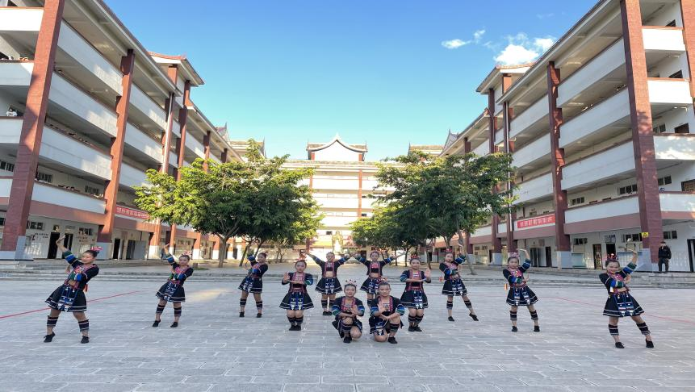

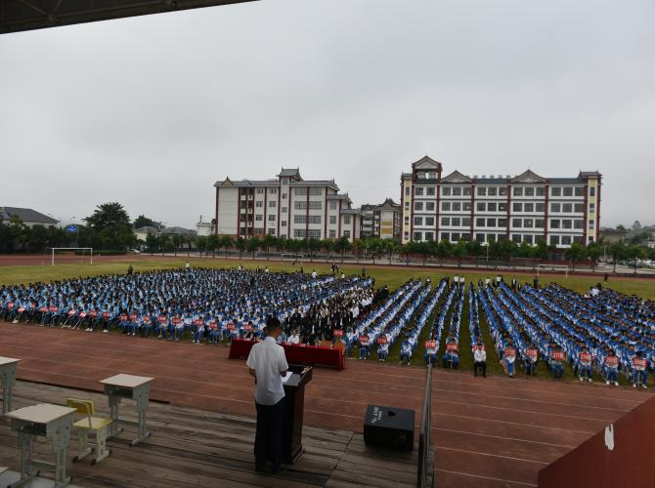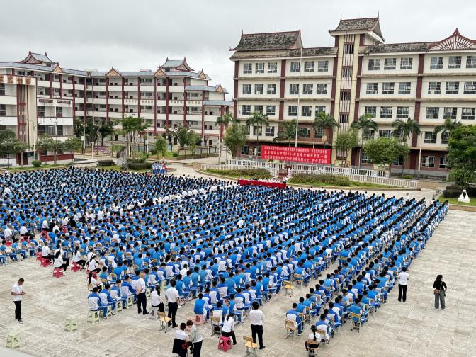

三、孟连县红塔中学

**（一）校园概况**

孟连县红塔中学地处孟连县西南边陲小镇——勐马，是一所县属寄宿制初级中学，1973年9月成立孟连县第二中学，1995年得到云南玉溪红塔烟草（集团）有限责任公司的巨额资助，1997年更名为孟连县红塔中学。校园古朴曲雅，文化底蕴深厚，有巍巍白塔、菩提神树和南疆古榕，学校占地面积一百零六亩。

**（二）教学规模与设施**

红塔中学现有28个教学班，学生1428人，教职工95人，专任教师92人，工勤岗1人，其中高级职称教师31人，高级工1人。

硬件设施方面，我校配备了音乐教室、舞蹈教室、美术教室、图书室、阅览室、体育器材室、心理咨询室、计算机教室、物理功能室、化学功能室、地理功能室、劳动教育基地，此外，我校还建有足球场一块、5个标准篮球场、羽毛球、排球场地。为学校的德智体美劳“五育”并举工作提供了有力的保障。

**（三）办学理念及成果**

学校坚持以“让每个孩子快乐成长，家长满意，教师幸福，力争成为我县的标杆学校”为办学目标；以“行为规范，热爱学习，诚信友善，阳光少年”为育人目标；以“上善若水，求真务实”为校训；以“和善同心，阳光同行”为校风；以“仁爱敬业，为人师表”为教风；以“勤奋好学，力争上游”为学风。科学管理，开放办学，努力创建“校风浓、教风实、校风正”的育人环境。

红塔中学的各项工作稳步推进，中考成绩始终保持在全县前列。近三年总平均分均为全县第三，2019年2020年2021年地理、物理和政治单科全县第一和第二；2022年学业水平考试平均分位列全县第二，总分最高分573分，位列全县第二；2023年学业水平考试平均分位列全县第二，总分最高分671.75分，位列全县第一；2024年学业水平考试平均分位列全县第三。此外，学校还获得过多项省市级荣誉，包括云南省绿色学校、云南省文明单位、云南省禁毒教育示范学校、云南省文明学校、普洱市初中教育教学质量先进学校（C类）奖等荣誉。

**（四）招聘邀请**

为满足学校教育教学工作的需要，我们诚邀热爱教育事业、具有扎实专业知识和良好师德师风的优秀人才加入我们的团队，共同为培养更多优秀人才贡献力量！

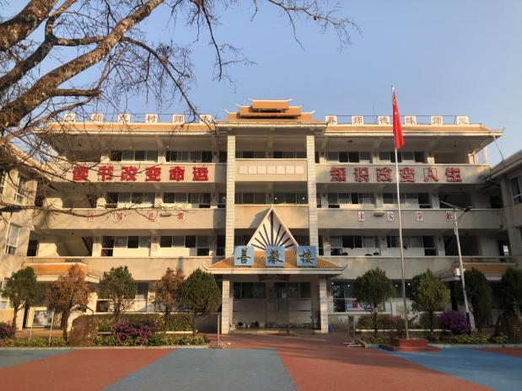

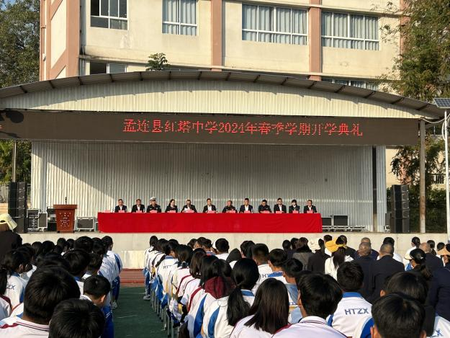

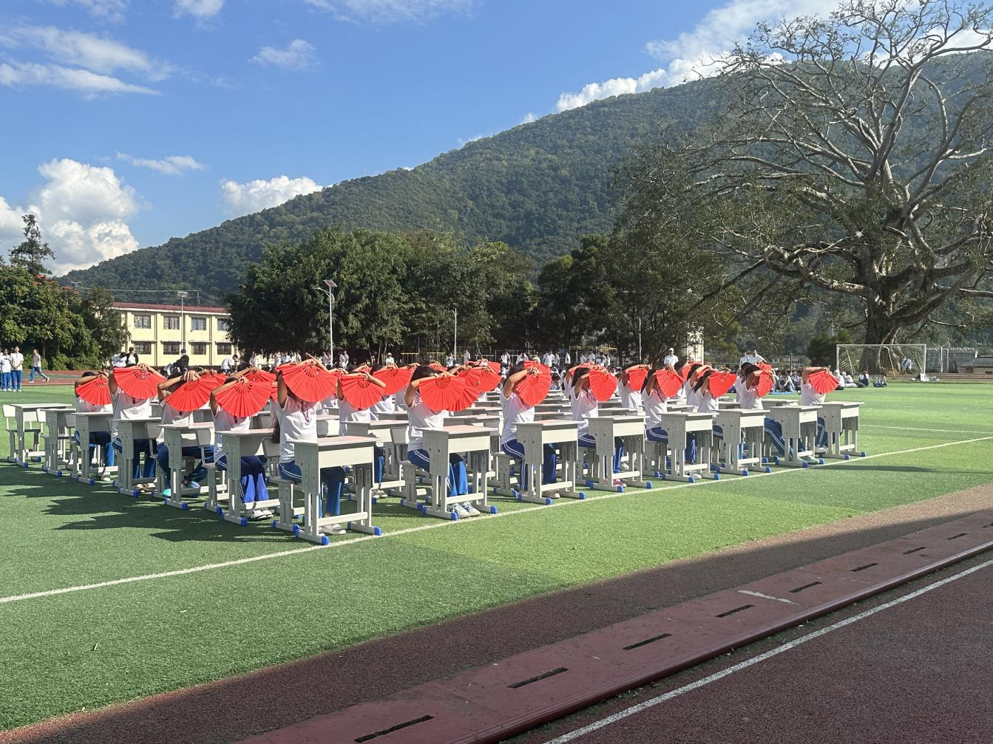

四、孟连县第一小学

孟连县第一小学位于城西路（**学府路**）84号，其前身为1949年6月的实验小学。1952年9月在实验小学的基础上创办省立澜沧第三小学。1954年6月更名为孟连县小。2004年9月更名为孟连县第一小学。2011年从老县小（今咖啡园广场）迁至现新校址，其占地41388平方米,建筑面积10050平方米，绿化面积21526平方米。现有44个教学班，有学生2329人，在编在岗教职工95人，其中，管理岗1人，工勤岗2人。

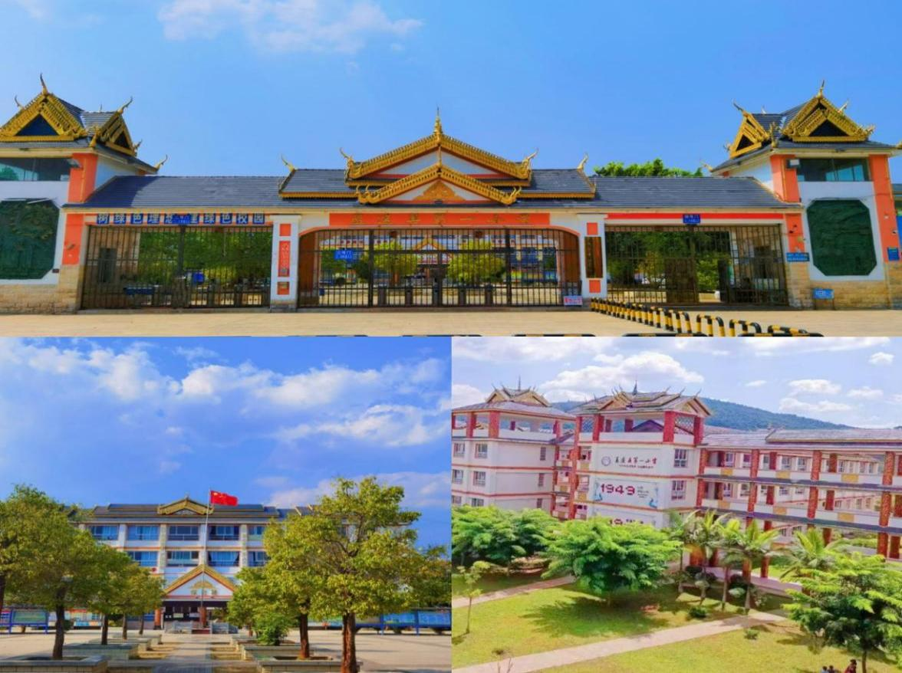

**功能教室门类齐全**。学校图书室有各类图书43000册，一至六年级44间教室均已安装电子白板和一体机，并接入100M教育专网，创建了校园“阅悦电视台”和“小太阳”红领巾广播站。建有两间标准的科学实验室，配有科学器材室、体育器材室、音乐器材室、美术器材室；建有音乐教室、美术教室、计算机教室（3间共135台电脑）、舞蹈室、茶艺室、书法教室、手工活动教室、美术活动教室、棋艺室、图书阅览室、禁毒防艾教育等功能教室。室外建有6块标准篮球场、两块排球场地和一块田径运动场地，这些体育设施能够满足学生在校的体育锻炼。

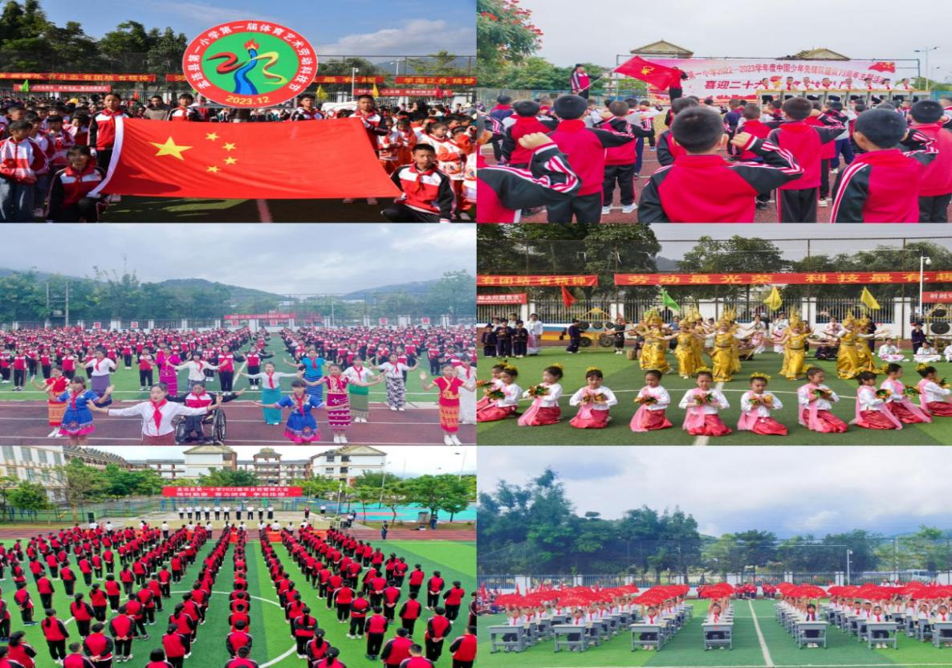

**兴趣活动丰富多彩**。学校以“明理诚信、善学体健”的校训为依托，在各年级开展了以美术、音乐、体育、科学、棋艺、茶艺、宣抚司礼仪乐舞、傣族手工剪纸为主的兴趣小组活动，促进了学生综合素质的发展。学校创设了丰富多彩的校园活动,如：大课间活动、民族传统舞蹈、禁毒防艾拍手操、阳光体育运动、每月德育主题活动、第二课堂等，各项活动精彩纷呈，逐渐形成了“立德树人，承载希望，构筑幸福，教好每一个学生，成就每一位教师，努力办好人民满意的教育”的办学理念。

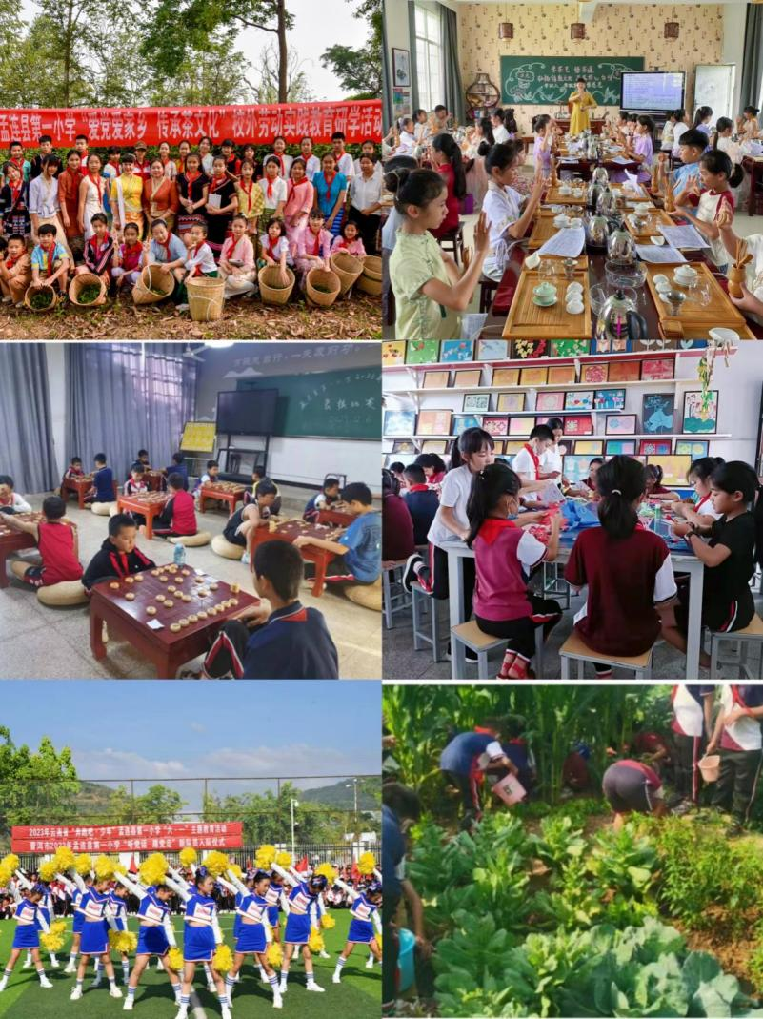

孟连县第一小学系全县小学教育的示范性学校,秉承“尊师爱生、严谨治学”的校风，树立“诲人不倦、童心母爱”的教风，营造“惜时勤奋、自主合作”的学风，打造“宣抚司礼仪乐舞传承”“傣族手工剪纸”“普洱茶文化传承”品牌，努力构建校园一流，设备一流，质量一流的示范学校，办好人民满意的教育，为建设和谐、繁荣的孟连作出应有的贡献。

孟连县第一小学曾荣获教育部颁发的“云南省新时代好少年‘美好生活 劳动创造’主题教育读书活动示范学校及先进集体”“云南省弘扬延安精神先进单位”“ 云南省民族团结教育示范学校”等省部级表彰9个，荣获“普洱市绿色学校”“普洱市文明校园”“教育先进集体”“先进职工之家”“先进基层工会”“先进党支部”等市级表彰7个。

五、孟连县民族小学

孟连县民族小学坐落于孟连县环城东路59号，犹如一颗璀璨的明珠，镶嵌在这片充满民族风情与文化底蕴的土地上。学校创建于1999年1月，历经风雨洗礼，在传承民族文化、培育民族英才方面发挥着不可替代的重要作用。

学校占地面积42亩，校舍建筑面积5633平方米,学校配备了音乐教室、美术教室、计算机教室、科学实验室等功能教室。孟连县民族小学有教职工76人,高级教师16人、中级教师40人、初级教师7人、未定级12人，工勤系列1人；有32个教学班，在校生1739人；市级学科带头人3人，市级骨干教师3人，县级学科带头人2人，县级骨干教师6人，县级小学数学工作室主持人1人，县级名班主任工作室主持人1人。老师们犹如石榴籽一样紧紧抱在一起，团结协作，共同为学校的发展和学生的成长贡献力量。

建校以来，学校全面贯彻党和国家[教育](http://www.7139.com/" \t "_blank)方针，不断强化内部管理，学校确立了“安全为重 德育为首教育教学质量为核心”的办学理念;以“传承民族文化 彰显民族特色 弘扬民族精神”为办学特色;形成了“博学尚雅 各美其美 ”的校训;“和乐竞进 求实创新”的校风;“寓教于乐 启智于情”的教风;“在快乐中学习 在学习中成长”的学风;严谨治学，迄今取得令人瞩目的成就。

学校先后荣获“省级民族团结进步示范单位”“县级文明校园”“教育教学质量先进学校”“省级最美朗读校园”“平安校园”“省级语言文字规范化示范学校”“全省铸牢中华民族共同体意识教育示范学校”等多项荣誉称号。这些荣誉不仅是对学校在民族团结教育工作中的肯定，更是对全体师生积极参与民族团结建设的鼓励和鞭策。

学校的教育成果得到了社会各界的广泛认可和高度赞誉。当地政府对学校的发展给予了大力支持，不断加大对学校的投入，改善办学条件。孟连县民族小学，这所充满活力与魅力的学校，正以其独特的民族教育特色，在新时代的教育征程上昂首阔步，向着培养更多具有民族情怀、国际视野的新时代人才的目标奋勇前行。

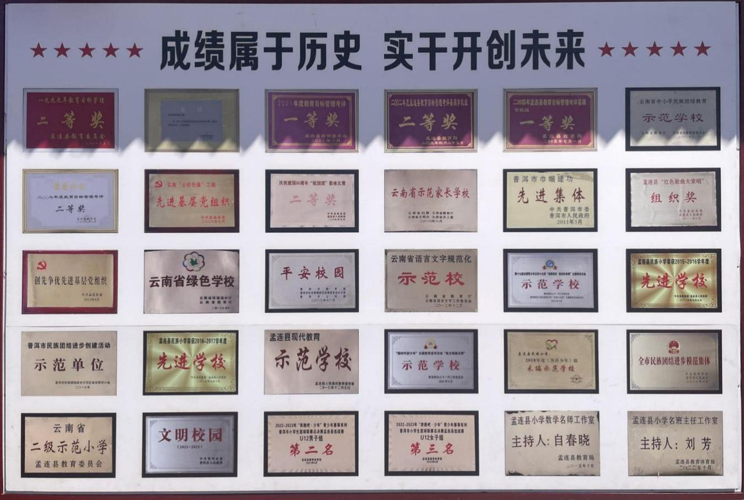学校荣誉

学校大门

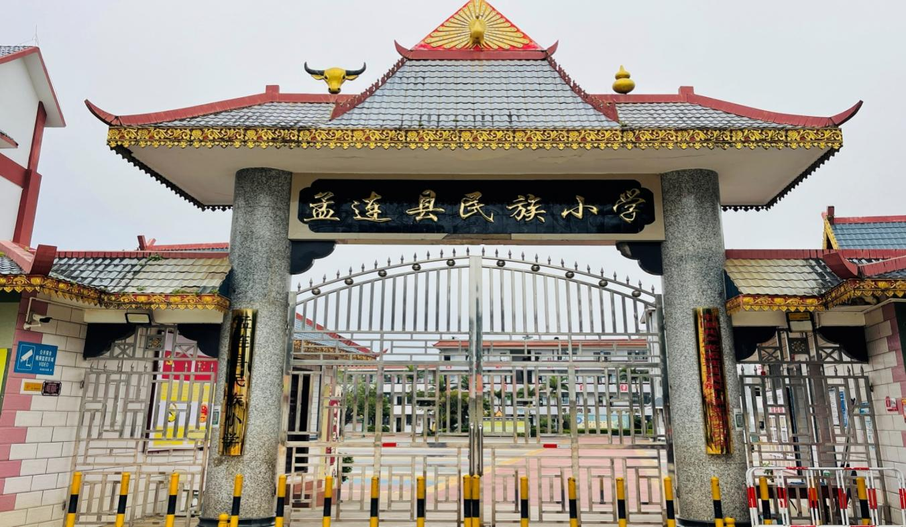

# 校园环境

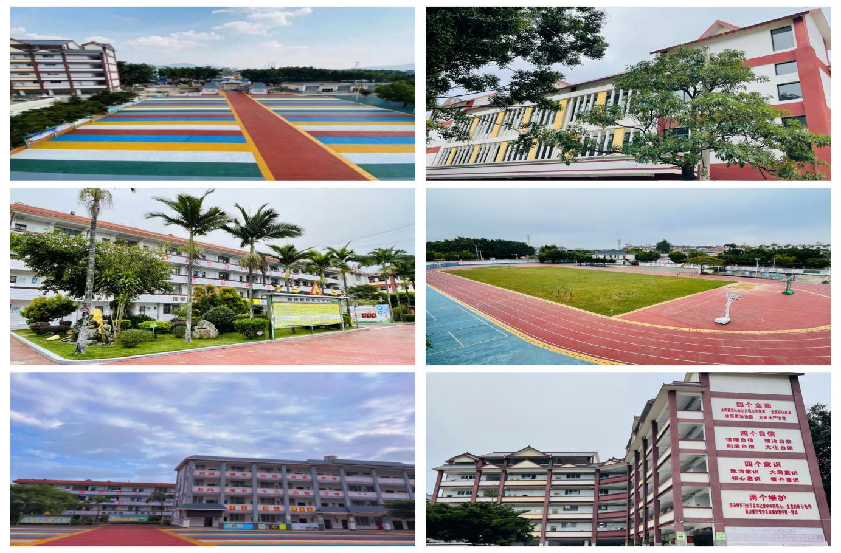

**功能室**

**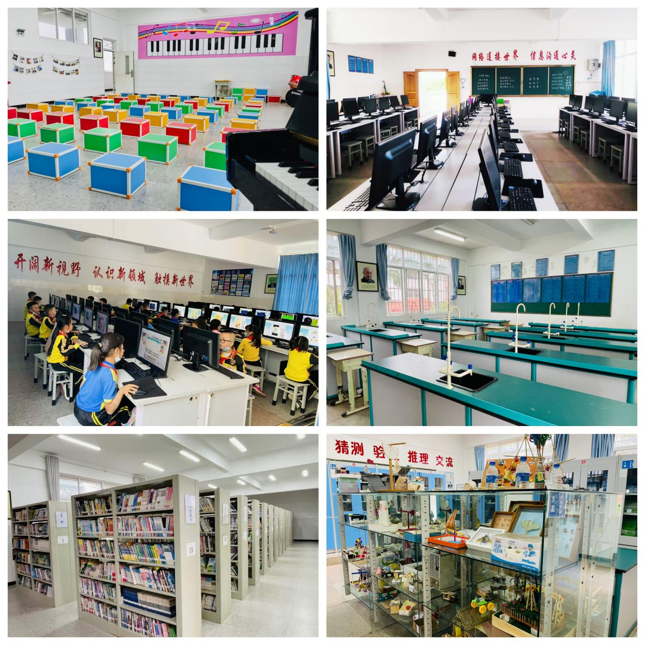**

# 丰富多彩的活动

